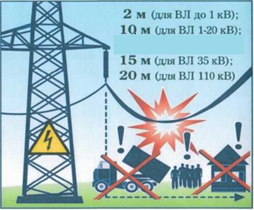
Охранная зона ВЛ - зона вдоль ВЛ в виде части
поверхности участка земли и воздушного пространства,
ограниченной параллельными вертикальными
плоскостями, отстоящими по обе стороны ВЛ от
крайних проводов при не отклоненном их положении на
расстоянии (зависящим от класса напряжения ВЛ), в
границах которой запрещена любая деятельность
без согласования с собственником объекта
электросетевого хозяйства.
В пределах охранных зон без письменного решения о согласовании филиалом
ПАО «Россети юг» - «Ростовэнерго» юридическим и физическим лицам запрещается:
- строительство, капитальный ремонт, реконструкция или снос зданий и
сооружений;
- посадка и вырубка деревьев и кустарников;
- проезд машин и механизмов, имеющих общую высоту с грузом или без груза
от поверхности дороги более 4,5 метра;
- полевые сельскохозяйственные работы с применением
сельскохозяйственных машин и оборудования высотой более 4 метров.
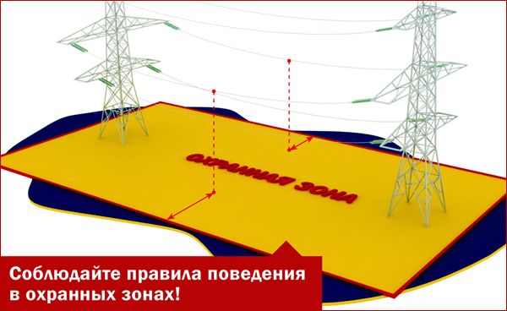
В охранных зонах запрещается осуществлять любые действия, которые могут нарушить безопасную работу объектов ЭСХ, в т.ч. привести к их повреждению или уничтожению и повлечь причинение вреда жизни, здоровью граждан и имуществу физических или юридических лиц, а также повлечь нанесение экологического ущерба и возникновение пожаров, в т.ч.:
- набрасывать на провода и опоры ВЛ посторонние предметы, а также подниматься на опоры ВЛ;
- размещать свалки;
- складировать или размещать хранилища любых в том числе горюче-смазочных материалов;
- размещать детские и спортивные площадки, стадионы, рынки, торговые точки, полевые станы, загоны для скота, гаражи и стоянки всех видов машин и механизмов, проводить любые мероприятия, связанные с большим скоплением людей, не занятых выполнением разрешенных в установленном порядке работ
использовать любые летательные аппараты, в т.ч. воздушных змеев, спортивные модели летательных аппаратов.

